产品 production | RIC
版本号 version | v1.0.0
密级 secret level | 机密

Near-RT RIC原型基础版本Open API接口设计报告

作者：
审核： XXX
批准： XXX

文件编号 | F00XXXDA
项目编号 | HKXXXXX
电子文件名
发布日期 | 2020年10月20日

联想集团（CNBU）
修订记录
日期 | 作者 | 审核 | 修订说明 | 备注

目 录
1. 概述 5
1.1 背景介绍 5
1.2 术语与缩写解释 6
2. 总体设计 6
2.1 A1 相关的API 7
2.2 控制API（E2相关） 7
2.2.1 订阅模块接口 7
2.2.2 数据接收模块接口 8
2.2.3 控制模块接口 8
2.3 管理API（O1相关） 8
2.3.1 生命周期管理 8
2.3.2 FCAPS 相关API 9
2.4 共享数据层（SDL）API 9
2.5 xApp描述文件接口 9
3. 详细设计 9
3.1 A1 相关的API 10
3.2 控制API（E2相关） 11
3.2.1 订阅模块接口 11
3.2.1.1 半静态数据订阅（创建Kafka topic） 11
3.2.1.2 动态数据订阅（创建Kafka topic） 12
3.2.1.3 取消订阅 13
3.2.2 数据接收模块接口 14
3.2.3 控制模块接口 14
3.3 管理API（O1相关） 15
3.3.1 生命周期管理 16
3.3.1.1 注册 16
3.3.1.2 运行监控 17
3.3.1.3 注销（通知xApp） 17
3.3.2 FCAPS 相关API 17
3.4 共享数据层（SDL）API 18
3.5 xApp描述文件接口 18

概述

背景介绍
nRT RIC以RRC-RRM的无线资源管理功能为基线，通过无线能力开放和AI能力的引入，支持近实时的无线资源数据收集和控制指令下发。O-RAN WG3 Arch TG制定的nRT RIC架构规范给出了nRT RIC的总体架构和功能描述。
nRT RIC由nRT RIC平台和xApp两部分组成，两部分之间通过nRT RIC平台提供的公共接口（Open API）进行业务功能交互。nRT RIC平台旨在提供公共的平台功能，基本功能包括无线数据库（R-NIB/UE-NIB）、冲突解决、消息总线（Messaging infrastructure）、接口处理（E2/A1/O1）等。xApp使用nRT RIC提供的无线资源数据和控制能力，为用户提供特色化的无线定制服务，例如QoS/QoE优化、负载优化等，这些xApp可由基站设备和nRT RIC平台之外的第三方提供。
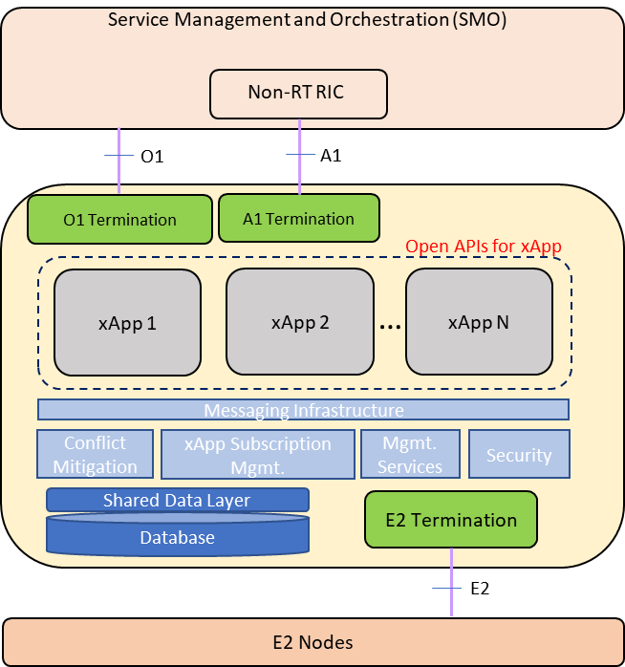
图1
本文主要描述RIC平台和xApp两部分之间的开放接口，即图中的红色字体所标注的内容。

术语与缩写解释
缩写、术语 | 解 释
RIC | RAN Intelligent Controller，RAN智能控制器
Non-RT RIC | Non-Real-Time RAN Intelligent Controller，非实时RAN智能控制器
Near-RT RIC | Near-Real-Time RAN Intelligent Controller，实时RAN智能控制器
O-RAN | Open RAN
NMS/EMS | Network Management System/Element Management System
SMO | Service Management and Orchestra，服务管理和编排

总体设计
根据《O-RAN.WG3.RICARCH-v01.00.docx》；xApp和RIC间的接口如下图所示：
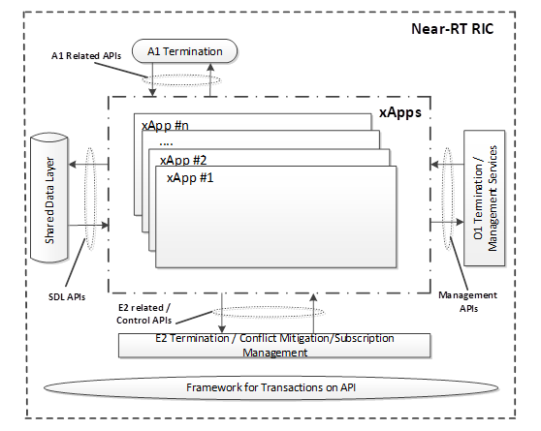
图2
- A1相关接口：从RIC接收网管间接发出的A1策略。
- 控制接口（E2相关）：与RIC的冲突避免、订阅子模块交互；并负责从RIC平台接收订阅数据。
- 管理接口（O1相关）：与xApp的生命周期管理相关；还涉及CM/PM/FM等管理功能
- 共享数据层接口：xApp访问数据库的接口
不同的接口对应不同的API集合；以下将分章节予以阐述。

A1 相关的API
xApp接收RIC转发来的A1策略，并返回响应消息。

控制API（E2相关）

订阅模块接口
- 半静态数据订阅（创建Kafka topic）
- 动态数据订阅（创建Kafka topic）
- 取消订阅

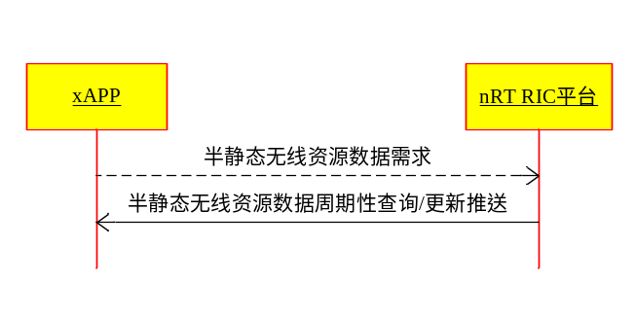
图3

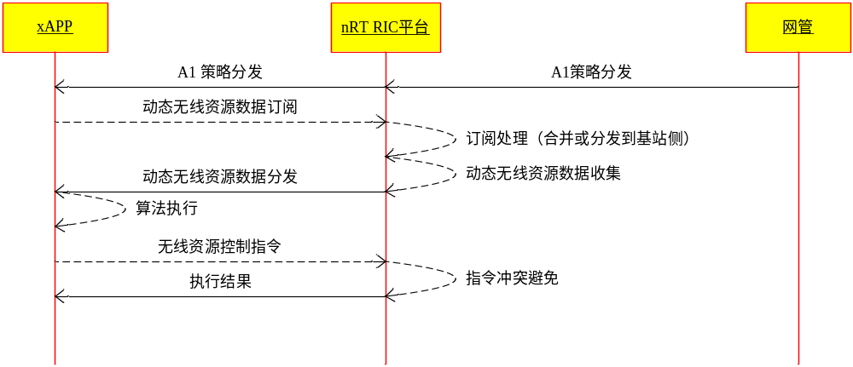
图4

数据接收模块接口
从Kafka队列中接收订阅数据（包括订阅的测试效果数据）；转交数据处理模块处理。
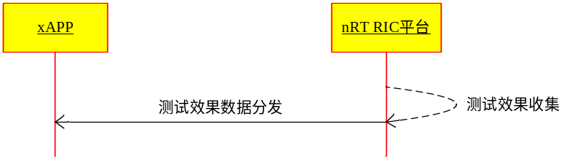
图5

控制模块接口
根据处理模块形成的决策指令，将指令以控制命令方式发送到nRIC平台，并最终在基站侧落地实施。

管理API（O1相关）

生命周期管理

- 注册（服务名称、版本号、详细信息）
- 运行监控（心跳功能）
- 注销
（信息流自左向右采用虚线，自右向左采用实线，以示区别。下同）
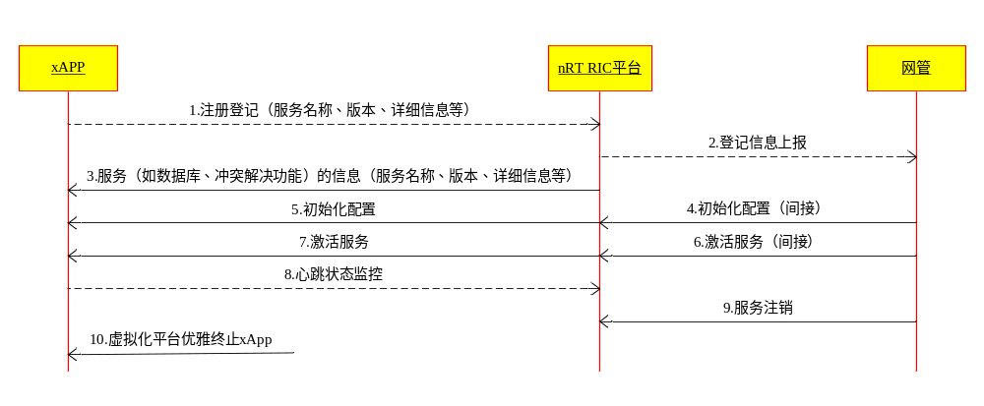图6

FCAPS 相关API
配置API：
包括初始化配置、激活。
性能管理API：
略。
故障管理API：
略。

共享数据层（SDL）API
保存xApp私有数据，包括配置数据。

xApp描述文件接口
xApp描述文件（xApp descriptor）除用于xApp的生命周期管理外，也可用于向nRT RIC平台提供半静态无线资源数据需求和一次性的动态无线资源数据订阅信息，亦可视为一种广义的内部接口。

详细设计
- 消息头设计
为便于通信程序的设计和实现，可将OpenAPI消息分为消息头和消息正文2部分；其中消息头是各类消息中的公共部分，而消息正文则是因不同消息而异的部分。
xApp的消息头：
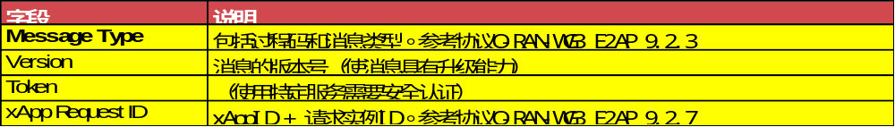

xApp消息由xApp产生，并发往RIC平台；需要携带安全令牌进行认证。
xApp Request ID与 RIC Request ID的对应关系：
xApp Request ID | RIC Request ID
xApp ID | RIC Requestor ID
xApp Instance ID | RIC Instance ID

RIC的消息头：
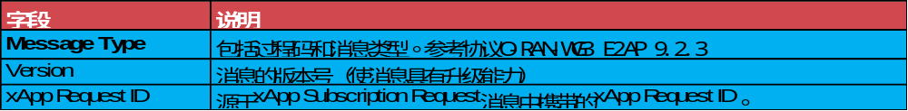

RIC消息由RIC平台产生，发往xApp；不需要进行认证。

A1 相关的API
见图8的步骤1：非实时系统间接向xApp下发A1策略
A1 策略消息：
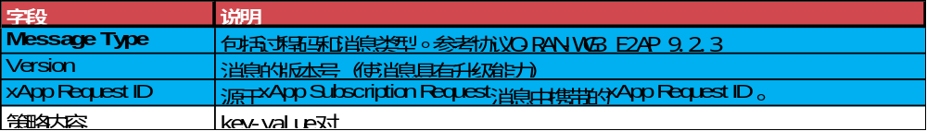
A1策略响应消息：
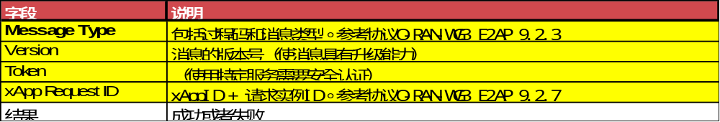

控制API（E2相关）

订阅模块接口

半静态数据订阅（创建Kafka topic）
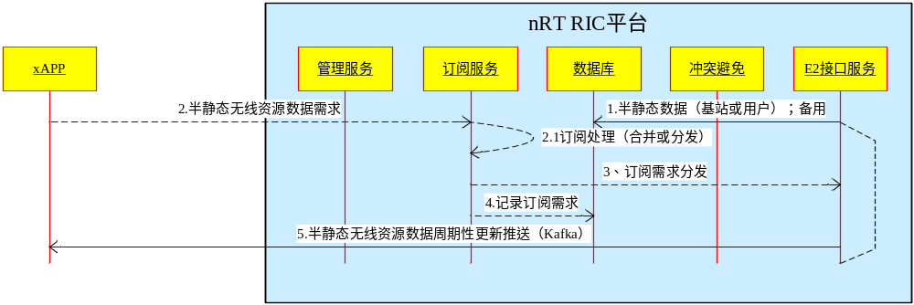
图7
上图中，OpenAPI接口相关的步骤为：
步骤2：xApp实例化完毕后，向RIC平台发出半静态数据的订阅需求。

半静态订阅消息：
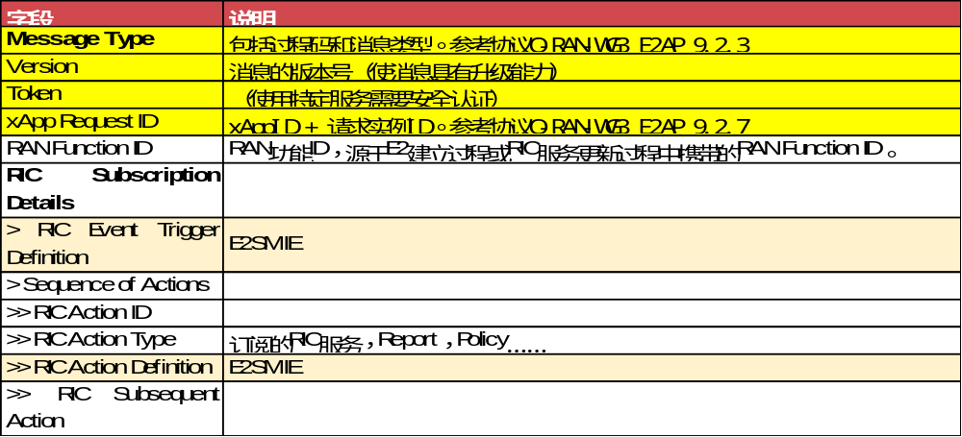

半静态订阅响应消息：
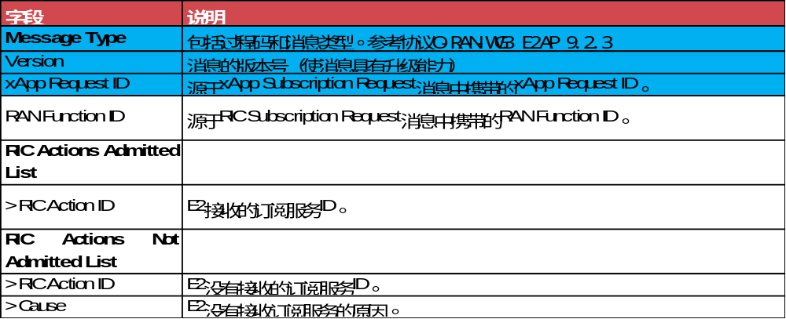

动态数据订阅（创建Kafka topic）
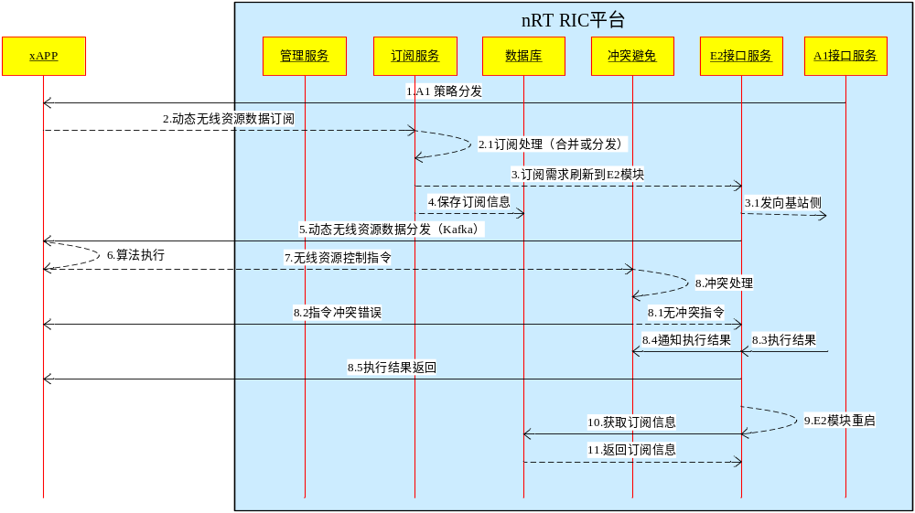
图8
上图中，OpenAPI接口与动态订阅相关的步骤为：
步骤2：xApp实例化完毕后，向RIC平台发出动态数据的订阅需求。

动态订阅消息：
xApp按需订阅动态无线资源数据（对应E2AP RIC Subscription procedure(Action Type = Report)）
xApp订阅基站接入控制请求（对应E2AP RIC Subscription procedure(Action Type = Insert)）

动态订阅响应消息：

取消订阅
取消订阅消息：
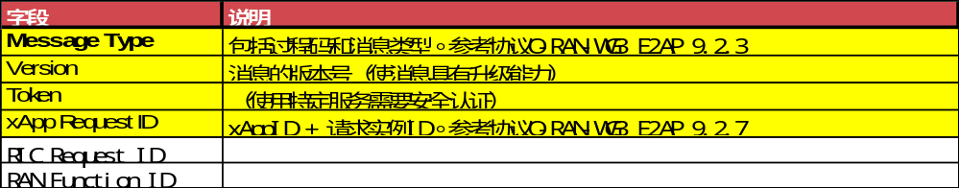
xApp删除已有订阅/策略（对应E2AP RIC Subscription Delete procedure）

数据接收模块接口
E2接口分发数据到Kafka，xApp从Kafka接收数据。每个xApp拥有一个独立的订阅数据topic，topic的id和xAppID相关联。
订阅数据消息：
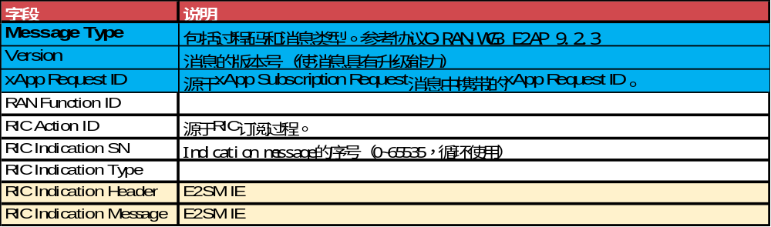
nRT RIC平台向xApp分发动态无线资源数据（对应E2AP RIC Indication procedure(Indication Type = Report)）
nRT RIC平台向xApp分发基站接入控制请求（对应E2AP RIC Indication procedure(Indication Type = Insert)）

控制模块接口
如图8所示；控制模块接口相关的流程为：
步骤7：xApp下发无线资源控制指令到冲突避免模块
步骤8.2：冲突避免模块返回指令冲突检查失败的信息给xApp
步骤8.5：E2T返回指令执行成功或者失败的信息给xApp（E2T同时将结果通知冲突避免模块，以便其优化冲突检查规则）

xApp 指令下发消息：
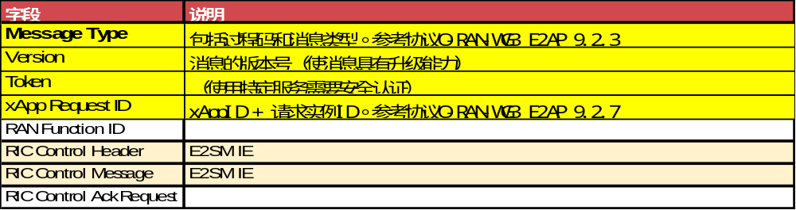
xApp下发控制指令（对应E2AP RIC Control procedure）
xApp下发策略（对应E2AP RIC Subscription procedure(Action Type = Policy)）

具体下发的指令，和xApp业务功能类型相关；比如负载均衡应用，会下发指导某个UE切换到临近小区的指令。

指令执行结果反馈消息：
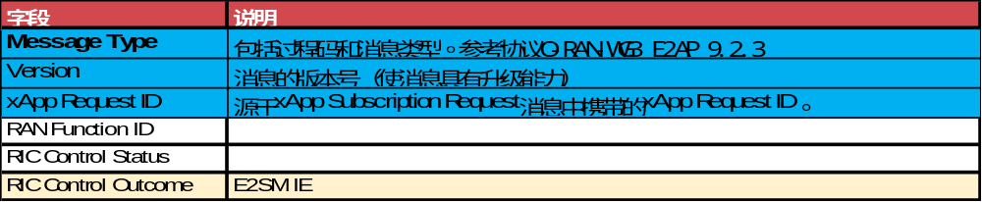

管理API（O1相关）
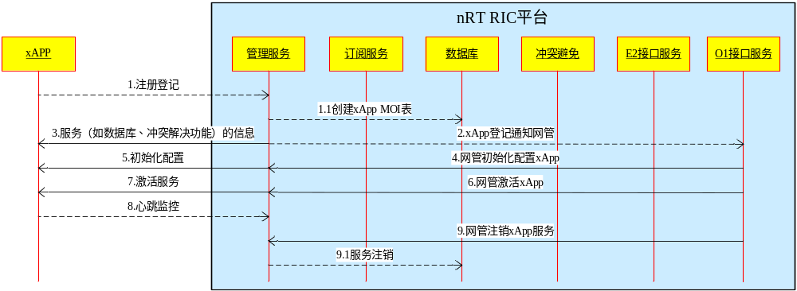
图9
管理模块业务流程：
- xApp初始化完毕后，向RIC平台发起注册申请；（1.1）管理服务模块在数据库中为该xApp创建管理对象实例MOI表项
- 管理服务通知网管有xApp注册
- 管理服务给xApp返回RIC的服务能力、服务接口等信息
- 网管通过RIC间接初始化配置xApp
- 管理服务转发初始化配置到xApp
- 网管通过RIC间接激活xApp
- 管理服务转发激活消息到xApp
- xApp在运行中定时发出心跳消息
- xApp业务终止时，由网管发出注销xApp服务的指令；（9.1）管理服务响应注销指令，将xApp的MOI表项删除

以上业务流中，步骤1/3/5/7/8为xApp和管理模块间的接口流程。下文分子章节详细描述这些接口。

生命周期管理

注册
- 注册消息
xApp在虚拟化平台创建实例化完成后，根据预设置的RIC管理模块地址，向RIC平台的管理模块发出携带安全令牌的注册信息。在注册消息中，xApp告知nRT RIC平台该xApp可提供服务的信息（服务名称、版本、详细信息等）。token 是一个难以被模仿的字符串, 每个token对应一个用户名, 存放在API server能访问的一个文件中. 当客户端发起API调用时, token放在header中, API 就能识别是否非法。
注册消息：
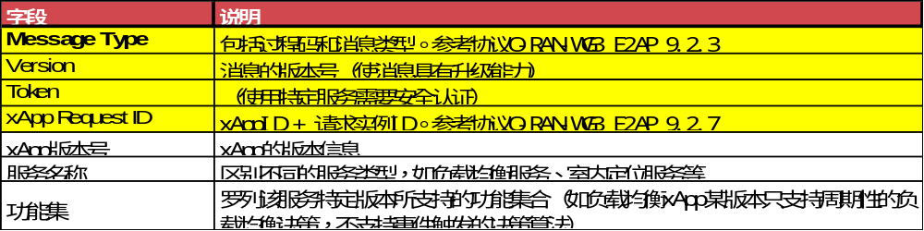

- 注册响应消息
nRT RIC平台在响应注册的消息内，可携带xApp所需服务（如数据库、冲突解决功能）的信息（服务名称、版本、详细信息等）。
注册响应消息：
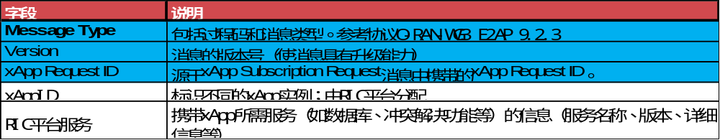

运行监控
在xApp正常提供业务服务后，管理服务应利用心跳机制对xApp服务状态进行同步/确认。由每个xApp定期发出（比如每5秒发出一个）心跳消息；管理服务负责接收心跳包。当超过3个接收周期没有收到某个xApp 的心跳消息时，则修改其MOI表的运行状态为inactive。此后若连续收到3个心跳报文，再将MOI表的运行状态恢复为active。
心跳消息：
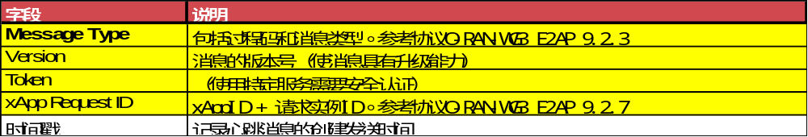

注销（通知xApp）
当网管终止xApp业务服务后，管理服务应支持xApp服务的注销（管理服务接到网管发来的注销消息，即将对应的MOI数据库表项删除），服务注销完成后，运行xApp的软硬件基础环境即可优雅终止xApp实例。
此外，RIC平台会通知xApp服务已注销，对应API为:
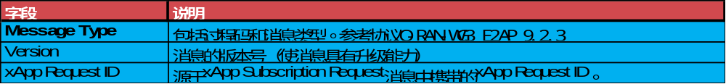

FCAPS 相关API
- 初始化配置消息
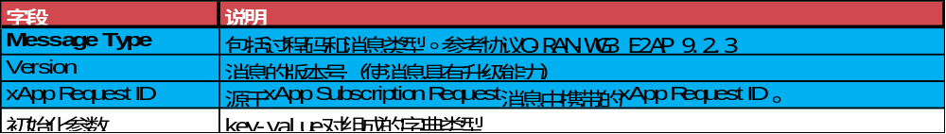
- 激活消息

共享数据层（SDL）API
私有数据库（区）创建：
由RIC平台管理模块在初始化时，为所有xApp创建一个xApp数据库（区）。
命名为：xAppDB

数据库表创建：
xApp初始化时，可在xAppDB创建各自所需的table。
每个表需要有一个owner字段，填入xAppID。
xAPP需要先注册，获得分配的xAppID后，方能继续往下初始化，创建自身所需的数据库表。

xApp描述文件接口
选用k8s helm来管理xApp。可以有效支持xApp的发布、版本升级和回滚操作。接口描述文件目录树举例如下：
.:
xApp
./xApp:
charts Chart.yaml templates values.yaml oamConfig.yaml
./xApp/charts:
./xApp/templates:
deployment.yaml _helpers.tpl ingress.yaml NOTES.txt service.yaml tests xApp-configmap.yaml
./xApp/templates/tests:
test-connection.yaml
各文件的具体说明，参考《Near-RT RIC原型基础版本详细设计报告》第5.9章节。

